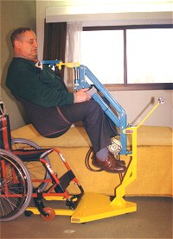
LEVE PERSONNE

PROBLEMATIQUE :
Vérifier que la vitesse verticale de levée ne dépasse pas la valeur maximale imposée par la norme pour cette catégorie d’appareils.
FT 2.2 :  Animer le système de levage | Norme de sécurité fixant la vitesse maximum de déplacement vertical sur les lève malades : < 250 mm/s

Mise en situation :

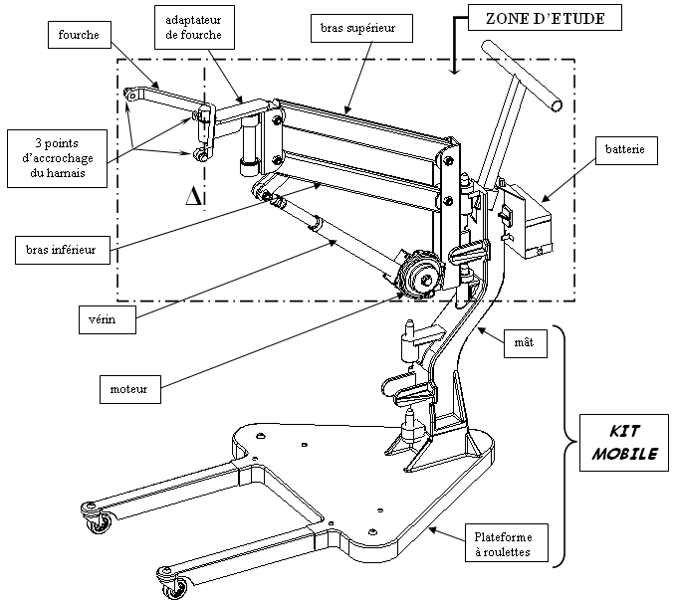

L’étude sera menée en phase de montée. On se place dans le cas où le vérin est peu sollicité, la vitesse de la tige (8) par rapport au corps (7) est alors à sa valeur maximale: ||VF(8/7;(((|| = 15 mm/s .

TRAVAIL DEMANDE :

Question 1 : Mettre en place sur DR2 cette vitesse à l’échelle demandée.
Question 2 : Tracer le support de VF(3/1;((( . Justifier votre tracé.
Question 3 : Définir le mouvement de 7/1.
En déduire le support de VF(7/1;((( . Justifier votre tracé.
Question 4 : Justifier l’égalité suivante : VF(8/1;(((= VF(3/1;(((
Question 5 : Déterminer la relation de composition de vitesses qui lieVF(8/1;((( avec VF(7/1;((( et VF(8/7;(((.
Question 6 : Traduire graphiquement cette relation et donner la norme de VF(3/1;((( .

Quel que soit le résultat trouvé précédemment, on prendra pour la suite de l’étude : ||VF(3/1;(((|| = 45 mm/s
Question 7 : Mettre en place sur DR3 le vecteur vitesse VF(3/1;((( donné à l’échelle demandée.
Question 8 : ConnaissantVF(3/1;(((, déterminer et tracer VC(3/1;((( sur DR3 par la méthode de votre choix. Enoncer la propriété utilisée.
Soit l’ensemble S₁ = {4, 5, 6, p} avec {p} : personne soulevée.
Question 9 : Donner la nature du mouvement de l’ensemble S₁/1.
Question 10 : Justifier l’égalité suivante : VC(3/1;((( = VC(S1/1;((( .
Question 11 : Rappeler la propriété des vecteurs vitesse des points d’un solide en translation.
En déduire et tracer sur DR3 la vitesse du point G : VG(S1/1;((( .
Tracer sa composante verticale et donner sa valeur.
Pour la position étudiée, cette vitesse est-elle en conformité avec le CDCF ? (Justifier)
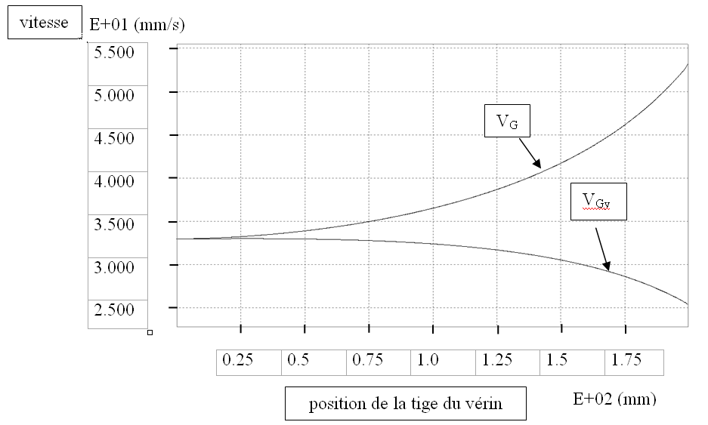

Une étude cinématique sur un logiciel de simulation permet d’obtenir les courbes d’évolution de la norme de la vitesse en G, ||VG;(|| et de sa composante verticale V_{Gy} en fonction de la position de la tige du vérin lorsque le mécanisme est en phase de levée .

Question 12 : Rechercher la valeur maximale de la vitesse verticale de levée V_{Gy}. Préciser la position particulière du mécanisme correspondant à cette vitesse.
Question 13 : Le critère de vitesse de levée verticale imposée par la norme dans le CDCF est-il respecté durant tout le mouvement ? (Justifier)

